**LES GRAPHIQUES DU MULTIPLEXEURS :**

**ETAPE 1 :**

Avant de faire la représentation graphique on a d'abord défini un tableau de vérité pour savoir comment allait être notre sorti par rapport aux entrées et les lignes de sélections.

On a ensuite placé trois lignes de sélections (A, B, C) représenter par les portes "Non". Puis on a inséré 8 données d'entrées (de D0 à D7) représentés par les portes "AND" à 4 entrées. On a par la suite obtenu une sortie S représenté par une porte "OR" à 4 entrées. Avant d'arriver à la sortie S on a fixé deux autres portes "OR" car les 8 sorties "AND" ne pouvaient pas se joindre dans une seule porte "OR".

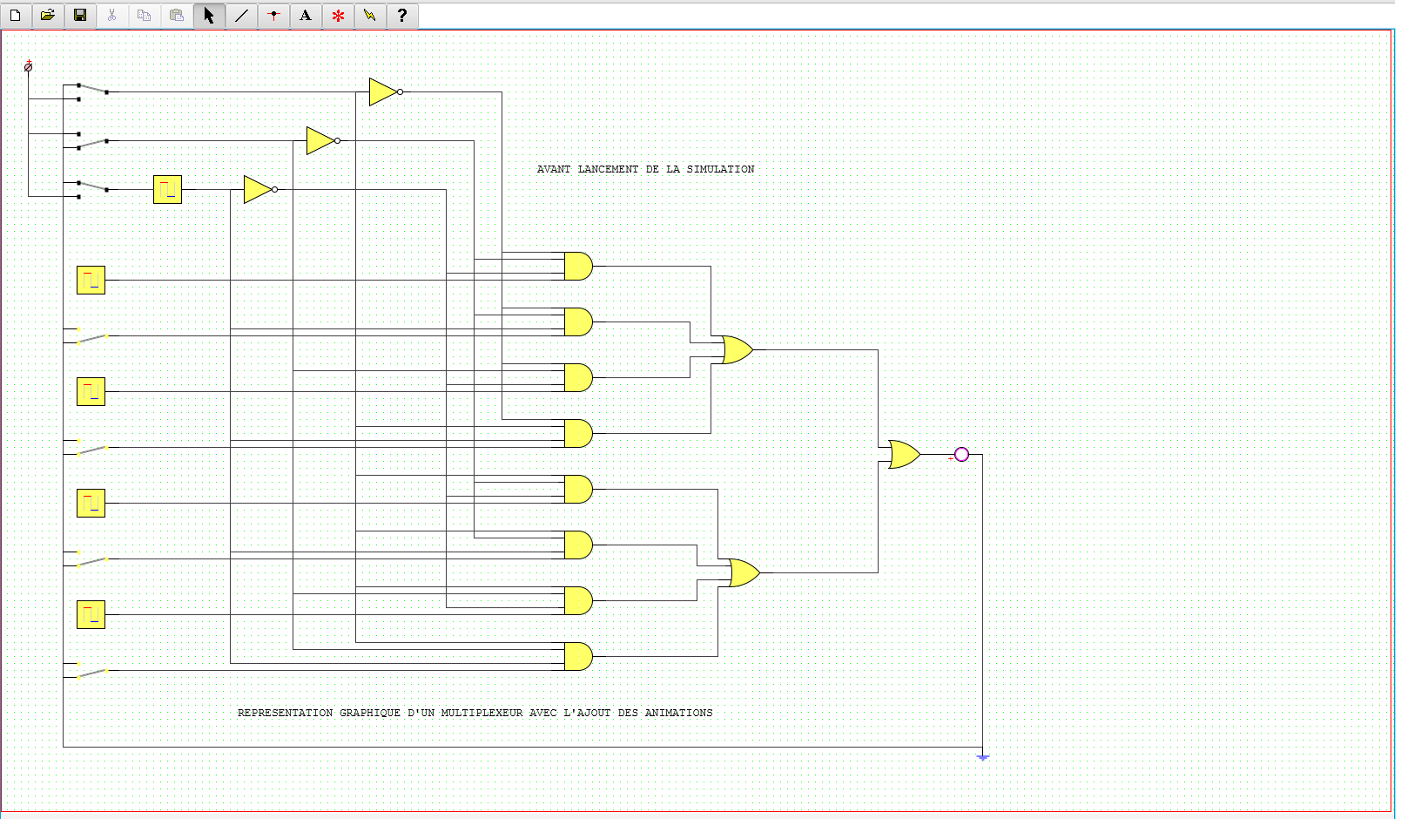

**ETAPE 2 :**

On a rajouté des animations pour animer notre représentation graphique grâce à l'horloge, le contact R (type repos), le contact T (type Travail), le VCC (niveau logique 1)et la masse (niveau logique 0) disponible dans l'onglet "câblage" et une ampoule à la sortie S de type "DEL cyan" disponible dans l'onglet Affichage. On a pu joindre tout ce circuit grâce aux fils de fer disponible dans le menu déroulant noté comme ceci "/".

